任务申请部门 | 辽吉黑蒙大区 |  | 申请人 |  | 王国帅
任务提出时间 | 2019年 8 月 12 日 |  | 要求完成时间 |  | 2019年 8 月15日
客户姓名/职务 | 董科长 |  | 联系电话 |  | 0431-85378620
费用归属 | 合同 |  | 合同名称 |  | 合同名称：长春市环境监控中心运行维护技术服务（委托）合同
任务名称 | 两家企业监控点合并后，传输率低及传输率界面监控点不显示问题
工作要求 | 问题描述：  因企业发展需求，领导批准，需要把长春热电发展有限公司（pscode: 220100001130）下的4个监控点位合并至大唐长春第二热电有限责任公司（pscode: 220100001129）下，合并完成后由2个监控点变为6个监控点,合并完成后企业基本信息及监控点信息已重新交换。  2019年重点排查系统信息及监控点已同步更新，但现在发现在国家传输有效率网站大唐长春第二热电有限责任公司下监控点位并未更新，现在应为6个监控点，但实际显示为2个监控点，并且8月2日企业合并之前的大唐长春第二热电有限责任公司的传输率都被做了重新计算。  如图所示：  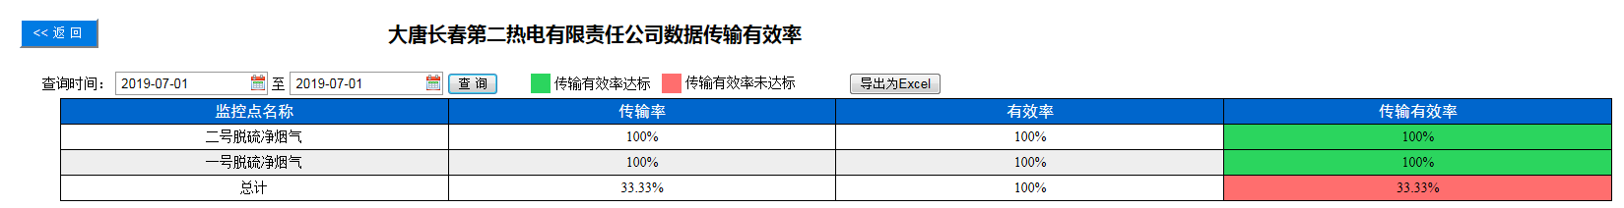  现烦请修正大唐长春第二热电有限责任公司2019年传输有效率（8月2日之前应按原有的2个点计算，8月2日之后应按照合并之后的6个点位计算）及监控点位显示不正确问题。  非常感谢！  监控点信息：  一号脱硫净烟气OutputCode:102  二号脱硫净烟气OutputCode:101  三号脱硫净烟气OutputCode:122(原长春热电发展有限公司下监控点)  四号脱硫净烟气OutputCode:123(原长春热电发展有限公司下监控点)  五号脱硫净烟气OutputCode:84(原长春热电发展有限公司下监控点)  六号脱硫净烟气OutputCode:121(原长春热电发展有限公司下监控点)  服务器登录方式：因信息中心要求，保证网络安全，不开放外部地址远程连接  远程方式请RTX联系wgs王国帅。  申请部门负责人审批：
实施部门  审批 | 签名/时间：
实施人 | 责 | 工作量 |  |  |  | 完成时间 | 年 月 日
完成情况确认 | 实施部门确认： 申请人确认：
满意度评价 | □优秀（5分）□满意（4分）□一般（3分）□较差（2分）□很差（1分）  若任务单实施过程优秀、较差或很差，请给出原因：  签名/时间：
特殊情况说明

